2022-2023学年第一学期青年教师成长营系列活动

之错题集作业七

错题一：

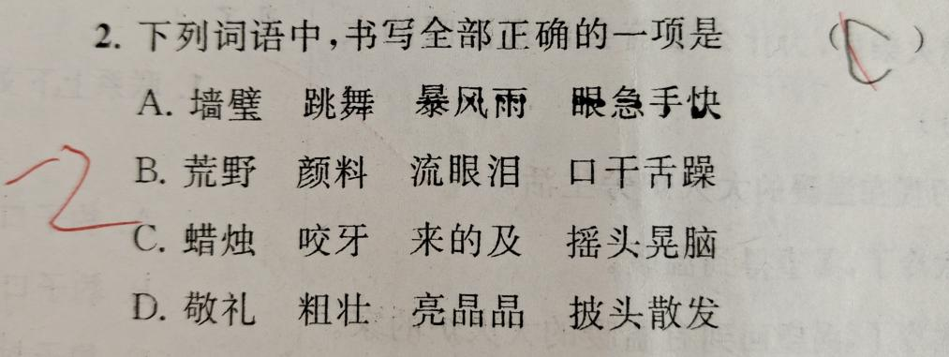

【错题分析】：

本题考验的是学生对四会字、二会字的熟练度，A选项中错误的是“墙壁”，C选项中错误的是“来得及”。B选项的错别字用得比较巧妙，把表示缺水的“燥”换成了脾气火爆的“躁”，大部分学生都没有仔细思考，在B和D的选择上产生了矛盾。

错题二：

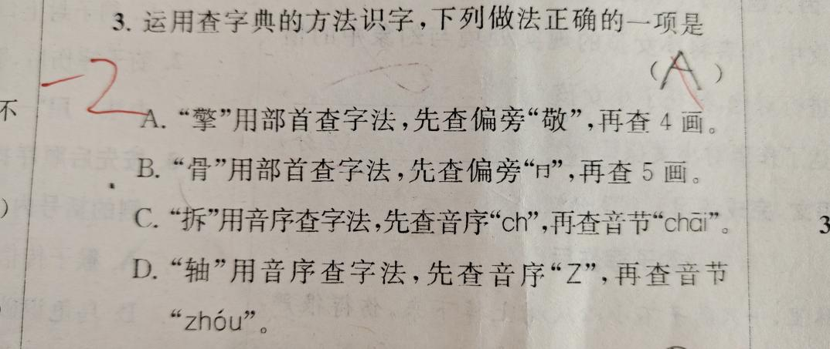

【错题分析】：

在做选择题时，需要学生仔细阅读每个选项，判断对错，部分学生的做题习惯较差，既不仔细阅读，又不会做好记号，往往这类学生会在最后会选错选项。A、B选项错在偏旁，C选项错在音序，音序是首字母的大写字母而不是整个声母。

错题三：

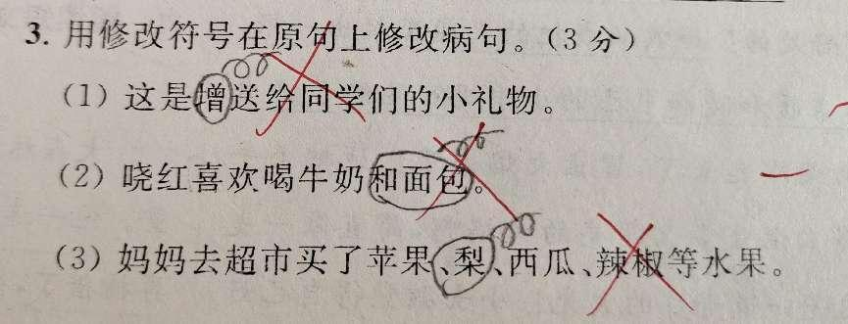

【错题分析】：

三年级新学习的修改病句，学生还需要多练习才能理解修改、添加、删除符号对应的使用情况。

错题四：

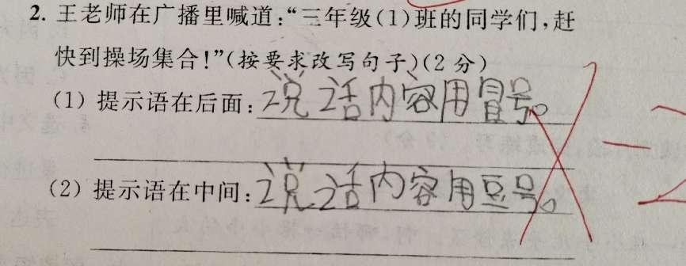

【错题分析】：

第四单元需要学生学会判断提示语在不同位置时引号和其他标点符号的使用搭配。这个学生审题不仔细，没有理解题目需要把整个句子写下来。

错题五：

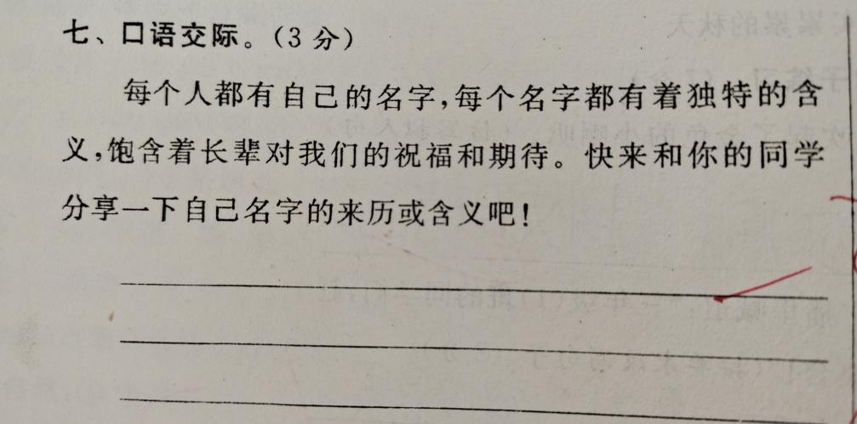

【错题分析】：

口语交际《名字的含义》在课堂上交流过，部分孩子对自己名字的含义比较了解，但也有一些学生一无所知。

集题者：胡佳琦

2022.11.11